CESTAYROLS : MODERNISATION DU CENTRE BOURG

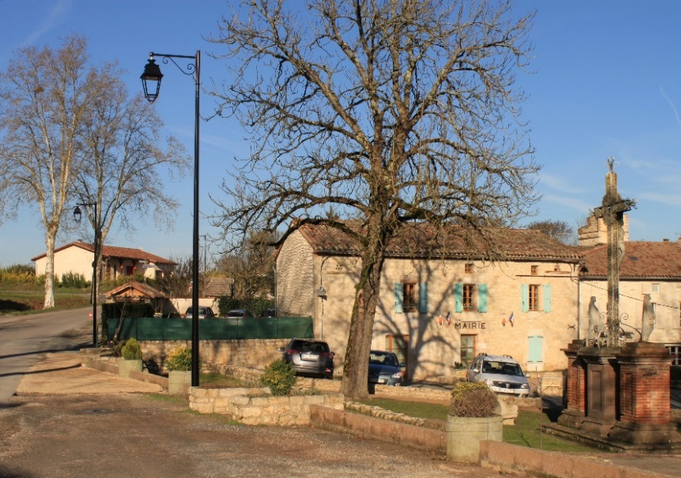
Les opérations de renforcement du réseau électrique et d’effacement des lignes aériennes basse et moyenne tension sont terminées sur la commune de Cestayrols. La réfection coordonnée des installations d’éclairage public ont également contribué à rénover l’apparence du centre bourg.

Depuis le début de l’année 2018, les habitants de la commune peuvent apprécier le nouveau visage d’un centre bourg modernisé et bonifié au niveau de la place de la Mairie.
En effet, plus de 800 mètres de câbles électriques et téléphoniques ont disparus du paysage tout comme les 16 poteaux en béton anciennement disposés de long de la route de Villeneuve sur Vère. Territoire d’Energie Tarn a également installé un nouveau transformateur afin de résoudre les problèmes de chutes de tension qui affectaient les riverains de ce secteur. 107 000 euros ont été investi par le syndicat d’énergie pour réaliser ce renforcement du réseau électrique de la commune.

Des luminaires flambants neufs
Ce chantier s’est aussi accompagné de la rénovation de l’éclairage public qui a permis d’implanter 5 nouveaux candélabres ainsi que 3 luminaires de style classique dont le dispositif d’éclairage LED basse consommation permettra à la commune de réaliser de précieuses économies sur la facture d’électricité.
Pour cette opération, Territoire d’Energie Tarn a participé à hauteur de 12 000 euros, soit environ 40% du coût total des travaux (matériel et frais de maitrise d’œuvre compris). La contribution communale s’est élevée pour sa part à 17350 euros pour la rénovation de l’éclairage public de la place de la Mairie.

